目录
相机相关 1
相机Shake模拟角色Idle动画 1
武器射击时相机震动 1

相机相关

相机Shake模拟角色Idle动画
创建CameraShake类继承自CameraShakeBase
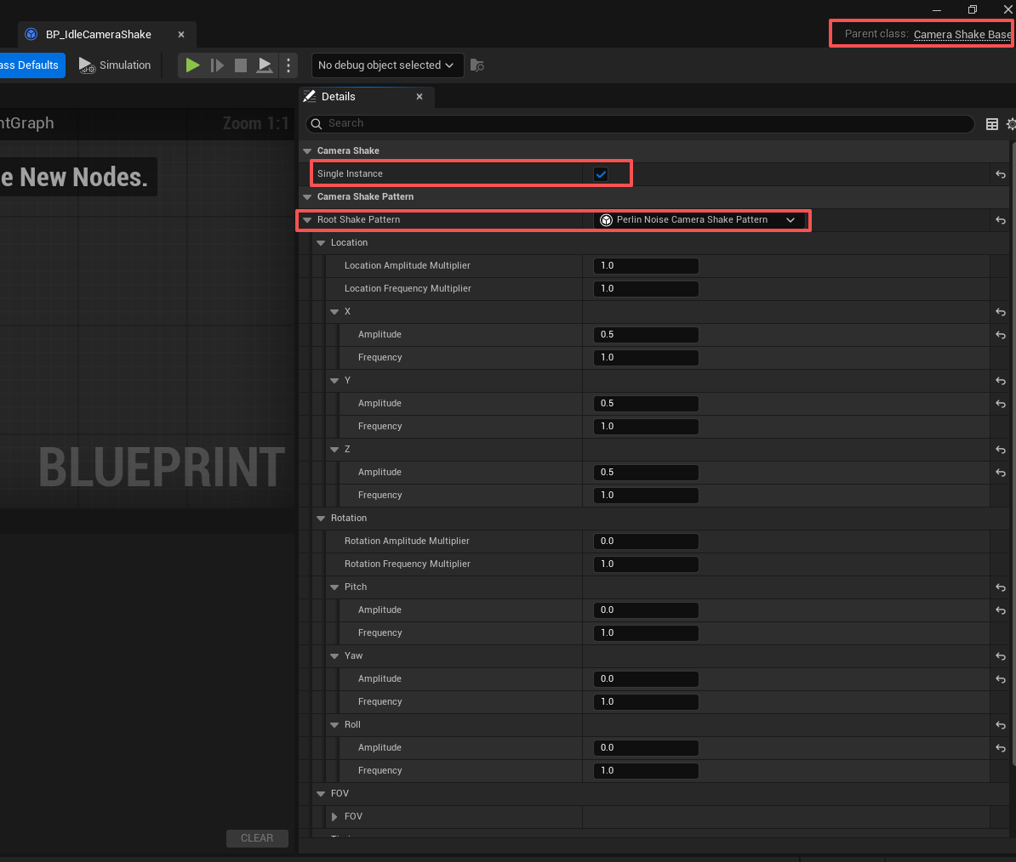
C++中也可以创建，还有一个Pattern类，表示相机使用什么算法来Shake，高级的相机运动学算法需要自己写Pattern，然后设置给CameraShake，最终使用的使用的时候需要GetPlayerCameraManager->StartCameraShake(设置创建的CameraShake类以及其他参数)
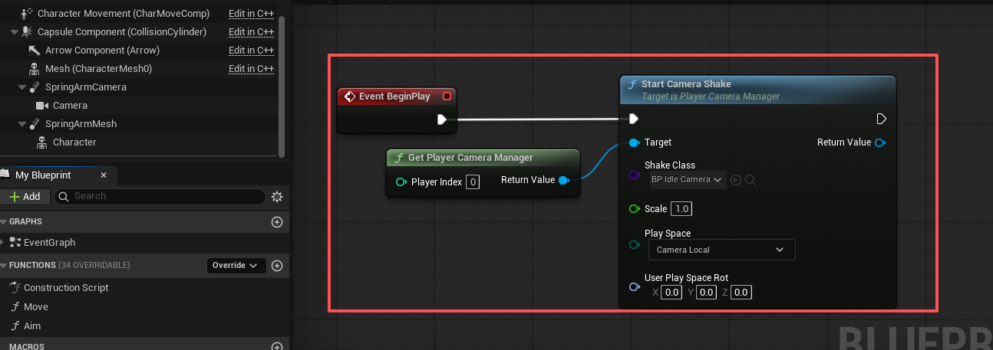

武器射击时相机震动
依旧是继承自camera shake，然后在射击的时候使用camera manager调用start camera shake：
